# Déviation électrique et fonctionnement de l’oscilloscope

1. Déviation du faisceau sur l’écran :

Des électrons extraits d’une cathode puis accélérés arrivent avec une vitesse $\vec{v_{0}}$ dans l’espace où règne un champ électrique uniforme $\vec{E}$ créé par deux plaques horizontales.

On cherche à calculer la déviation $D$ dans les conditions décrites sur le schéma ci-dessous.

y

x

*l*

0







*h*

$$L$$

$$D$$

### Etablir l’expression de la hauteur $h$ à laquelle les électrons sortent de l’espace où règne le champ électrique.

### Décrire le mouvement des électrons après les plaques.

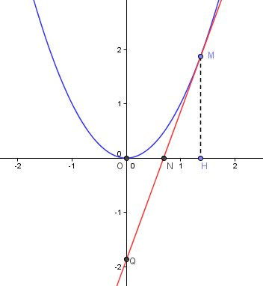

**Propriété de la tangente : $NH=\frac{OH}{2}$**

### En utilisant la propriété mathématique décrite ci-contre, donner l’expression de $\tan{}$ en fonction de $h$ et $l$.

### Etablir l’expression de la déviation $D$ visible à l’écran.

### 

1. Fonctionnement de l’oscilloscope :

Dans un oscilloscope, des électrons extraits d’une cathode sont accélérés par une tension $U$, puis déviés par 2 paires de plaques horizontales et verticales.

L’intérêt d’un oscilloscope est de visualiser les variations dans le temps d’une tension $u$. La valeur d’une tension s’obtient de façon suivante : $$u=D×S_{v}$$

Où $D$ est la déviation mesurée à l’écran (en Divisions)

Et $S_{v}$ la sensibilité verticale (en Volt/carreaux)

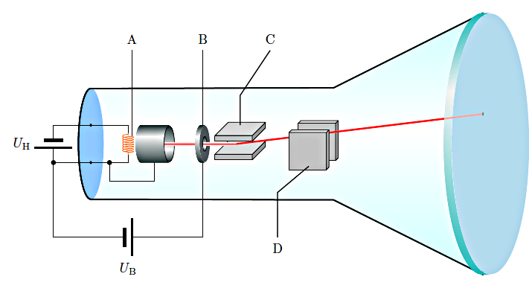

$$U_{0}$$

## Déterminer le signe de la tension accélératrice $U_{0}$.

## Quelles sont les plaques responsables de la déviation verticales ? Indiquer la flèche représentant la tension positive qui provoque la déviation.

## Montrer que $D$ est bien proportionnel à $u$.

## On applique une tension $u(t)=U⋅\sin\left(⍵t\right)$. Qu’observe-t-on à l’écran de l’oscillo ?

## Quelle doit être la forme de la tension qu’il faut appliquer entre les plaques verticales pour générer le balayage de l’oscilloscope ?